PROGRAMAREA CALCULATOARELOR
– SEMINAR NR. 2 –

- Să se interschimbe valorile a două variabile de tip întreg folosind operatorul ^ (XOR/ sau exclusiv pe biți).
- Implementarea operațiilor de deplasare circulară (rotire) pe biți pentru numere întregi.
- Testarea/setarea/resetarea/comutarea valorii unui bit din reprezentarea binară internă a unei valori de tip întreg (cu sau fără semn).
- Să se verifice dacă un număr natural este de forma 2^k (este putere a lui 2) sau nu și, în caz afirmativ, să se afișeze valoarea.

Resurse online:
https://www.infoarena.ro/operatii-pe-biti
http://www.dponline.ro/articol.php?idarticol=81
http://campion.edu.ro/arhiva/www/arhiva_2009/papers/paper21.pdf
https://programare-in-c-pentru-incepatori.webnode.ro/
https://info64.ro/Introducere-in-C/#8

Operații pe biți
1. Reprezentarea internă a numerelor întregi
- Reprezentarea în memorie a numerelor întregi se face printr-o secvență de cifre de 0 și 1.
- Această secvență poate avea o lungime de 8, 16 sau 32 de biți.
- Forma de memorare a întregilor se numește cod complementar.
- În funcție de lungimea reprezentării se stabilește domeniu valorilor care pot fi stocate.

Modul de reprezentare în cod complementar va fi prezentat în cele ce urmează, folosind reprezentarea pe o lungime de 8 biți, valabilă pentru tipul char în C/C++.

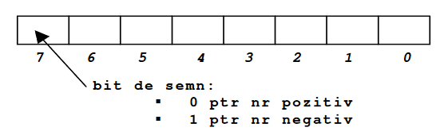
- numerotarea pozițiilor se face de la dreapta la stânga (de la 0 la 7), poziția 7 fiind bit de semn (0 pentru numerele pozitive și 1 pentru numerele negative)
- Rezultă că doar 7 biți (pozițiile 0-6) se folosesc pentru reprezentarea valorii absolute a numărului.
- Numerele întregi pozitive se convertesc în baza 2, apoi se face completarea cu cifre 0 nesemnificative, până la completarea celor 7 biți.

Exemplu:
Forma de reprezentare a numărului întreg 5: 5₁₀ =101₂
Vor fi necesare 4 cifre de 0 nesemnificative, pentru completarea primelor 7 biți, iar poziția 7 (bitul 8) va fi 0 deoarece numărul este pozitiv.
Deci reprezentarea internă este următoarea:

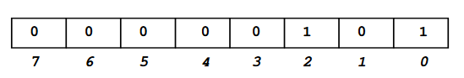

Reprezentarea numerelor întregi negative. Pași:
- determinarea reprezentării interne a numărului ce repezintă valoarea absolută a numărului inițial. Acesta are bitul de semn egal cu 0.
- se calculează complementul față de 1 a reprezentării obținute la pasul anterior (bitul 1 devine 0, iar bitul 0 devine 1)
- se adună 1 (adunarea se face în baza 2) la valoarea obținută.

Exemplu: Determinarea reprezentării numărului -5:
  - Reprezentarea valorii absolute a numărului -5 este 00000101.
  - Complementul față de 1 este 11111010
  - Numărul obținut după adunarea cu 1 este 11111011
Deci, reprezentarea numărului -5 pe 8 biți este:
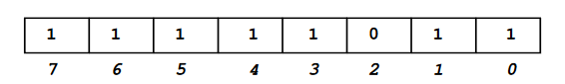

OBS: bitul de semn este 1 ceea ce ne indică faptul că avem de a face cu un număr negativ.

Concluzie: numerele întregi care se poate reprezenta pe 8 biți sunt cuprinse între 10000000₂ și 01111111₂ , adică -128₁₀, 127₁₀

OBS: umerele întregi se pot reprezenta în cod complementar, având la dispoziție 16, 32 sau 64 de biți. Mecanismul este același, însă valorile numerelor cresc.

2. Operatori la nivel de bit
Operatorii pe biți se pot aplica datelor ce fac parte din tipurile întregi. Operațiile se efectuează asupra bițiilor din reprezentarea internă a numerelor.

- Operatorul de negație ~ (C/C++) este un operator unar care întoarce numărul întreg a cărui reprezentare internă se obține din reprezentarea internă a numărului inițial, prin complementarea față de 1 a fiecărui bit(1→0 și 0→1).

Exemplu: ~ 5 = -6
Reprezentarea lui 5 este 00000101. Complementând acest număr se obține reprezentarea 11111010, care corespunde numărului întreg -6.
Verificare: Numărul -6 se reprezintă intern astfel:
- 6₂ = 00000110,
- complementând obținem 11111001
- adunând 1 (în baza 2) se obține în final 11111010, adică exact reprezentarea internă returnată a numărului returnat de operația (not 5) ~5.

- Operatorul de conjuncție & este un operator binar care returnează numărul întreg a cărui reprezentare internă se obține prin conjuncția biților care apar în reprezentarea internă a operanzilor. Conjuncția se face cu toate perechile de biți situați pe aceeași poziție.

Exemplu: 5 & 3 = 1
Verificare:
Reprezentarea internă a lui 5 este 00000101, iar a lui 3 este 00000011.
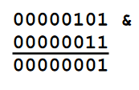
Această reprezentare este dată de numărul întreg 1.

- Operatorul de disjuncție | este operator binar care returnează numărul întreg a cărui reprezentare internă se obține prin disjuncția biților care apar în reprezentarea internă a operanzilor. Disjuncția se face între biții situați pe aceeași poziție.

Exemplu: 15 | 3 == 15
Reprezentarea internă a lui 15 este 00001111 iar a lui 3 este 00000011.
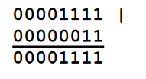

- Operatorul “sau exclusiv” (xor) ^ este un operator binar care returnează numărul întreg a cărui reprezentare internă se obține prin operația or exclusiv asupra biților care apar în reprezentarea internă a operanzilor. Operația se face între biții situați pe aceeași poziție.

Exemplu: 15 ^ 3=12

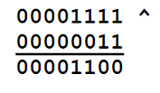

Proprietăți ale operatorului XOR:
(i) Comutativitate: a^b = b^a
(ii) Asociativitate: (a^b)^c = a^(b^c)
(iii) Element neutru 0: a^0 = 0^a = a
(iv) Inversare: a^a = 0

- Operatorul shift left << este un operator binar care returnează numărul întreg a cărui reprezentare este obținută din reprezentarea internă a primului operand prin deplasare la stânga cu un număr de biți egal cu al doilea operand.

Exemplu: 4<<2 = 16
Explicație: Reprezentarea internă a numărului 4 este 00000100. Prin deplasare la stânga cu doi biți se obține 00010000, care este reprezentarea internă a lui 16.

OBS: Acest operator poate fi folosit pentru calculul numerelor întregi de forma 2^{n} prin efectuarea
operațiilor de forma 1<<n.

- Operatorul shift right >> este un operator binar care returnează numărul întreg a cărui reprezentare este obținută din reprezentarea internă a primului operand prin deplasare la dreapta cu un număr de biți egal cu al doilea operand. Prin deplasarea la dreapta, primii biți din reprezentarea internă a numărului (pozițiile 1,2, ș.a.m.d.) se pierd iar ultimii se completează cu zero.

Exempliu: 14 >> 2= 3
Explicație: Reprezentarea internă a numărului 14 este 000001110. Prin deplasare la dreapta cu doi biți a reprezentării lui 14 se obține 00000011, care este reprezentarea internă a lui 3.

OBS: Operația n>>1 este echivalentă cu împărțirea întreagă la 2.

/* 1. Să se interschimbe valorile a două variabile de tip întreg folosind operatorul ^ (XOR/ sau exclusiv pe biți).*/
#include <stdio.h>

int main()
{
int A, B;
A=3; B=5;

A = A ^ B;
B = B ^ A;
A = B ^ A;
printf("A=%d\n",A);//5
printf("B=%d\n",B);//3
return 0;
}

/*2. Se consideră un număr natural n. Să se verifice dacă n este par sau impar.
Rezolvare: Utilizăm operatorul &. Acesta are rol de testare a biţilor. Dacă n este impar, atunci reprezentarea sa în baza 2 va avea cel mai din dreapta bit pe 1. De exemplu, n = 13 se scrie în baza 2 ca 1101. Atunci 1101 & 1 = 1. Dacă n este par, atunci cel mai din dreapta bit va fi 0. De exemplu, n = 14 se scrie în baza 2 ca 1110. Atunci 1110 & 1 = 0. Iată că pentru orice număr n, expresia n & 1 furnizează ca rezultat cel mai din dreapta bit.
*/
#include <stdio.h>
int main()
{
int n;
scanf("%d",&n);
if (( n & 1 ) == 1) // if (n & 1)
printf("Numar impar\n") ;
else
printf("Numar par\n") ;
return 0;
}
(n&1)? printf("Numar impar\n”): printf("Numar par\n") ;
OBS: operatorii pe biţi au o prioritate mică, de aceea am preferat o pereche suplimentară de paranteze în expresia instrucţiunii if. Expresia n & 1 == 1 este interpretată de compilator ca fiind n & (1 == 1) .

/* 3. Se citeşte un număr natural k <= 15. Să se afişeze valoarea 2^{k}.
Rezolvare: Ne bazăm pe operatorul de deplasare la stânga pe biţi. Expresia care furnizează răspunsul corect este 1 << k. Deci secvenţa va fi: cin >> k ; cout << (1 << k) ;
*/
#include <stdio.h>
int main()
{
int k;
scanf("%d",&k);
printf("2 la puterea %d= %d",k,1<<k);
return 0;
}

/* 4. Se consideră un număr natural n. Să se verifice dacă n este sau nu o putere a lui 2.
Rezolvare: Acesta este o problemă destul de cunoscută. Dacă n este o putere a lui 2, atunci reprezentarea sa în baza 2 are un singur bit 1, restul fiind 0. O primă idee ar fi deci să numărăm câţi biţi de 1 are n în baza 2.
O soluţie mai rapidă se bazează pe ideea că dacă n este o putere a lui 2, deci de forma 0000000000100000, atunci n-1 are reprezentarea de forma 0000000000011111, adică bitul 1 s-a transformat în 0, iar biţii de la dreapta sunt acum toţi 1. Deci o expresie de forma n & (n-1) va furniza rezultatul 0 dacă şi numai dacă n este o putere a lui 2.
*/
int n;
scanf("%d",&n);
if ( (n & (n-1)) == 0 )
printf("Putere a lui 2\n") ;
else
printf("Nu este putere a lui 2") ;

/* 5. Se consideră un număr natural n. Să se afişeze reprezentarea lui n în baza 2.
Rezolvare: În memorie n este deja reprezentat în baza 2, deci trebuie să-i afişăm biţii de la stânga la dreapta. Presupunând că n este reprezentat pe 16 (8) biţi, pe aceştia îi numerotăm de la dreapta la stânga cu numere de la 0 la 15 (7). Pentru a obţine bitul de pe poziţia i (0 <= i <= 15 (7)), utilizăm expresia (n >> i) & 1. Nu rămâne decât să utilizăm expresia pentru fiecare i între 0 şi 15 (7).
*/
int n;
scanf("%d",&n);
printf("\n" );
for (int i=15 ; i >= 0 ; i--)
printf("%d",(n >> i) & 1) ;
printf("\n" );
for (int i=7 ; i >= 0 ; i--)
printf("%d",(n >> i) & 1) ;

/* 6. Se consideră două numere naturale n şi i (0 <= i <= 7). Să se marcheze cu 1 bitul i al lui n.
Rezolvare: Vom seta valoarea 1 la bitul i, indiferent de valoarea memorată anterior (0 sau 1). Pentru setare, utilizăm operatorul sau pe biţi. Expresia care realizează aceasta este n | (1 << i) . Să ne amintim dintr-un exerciţiu anterior că 1 << i înseamnă 2^{i}. Expresia n | 2^{i} nu va modifica decât bitul i care ne interesează, restul rămânând nemodificaţi, datorită faptului că dacă b este un bit atunci b | 0 este egal cu b.
*/
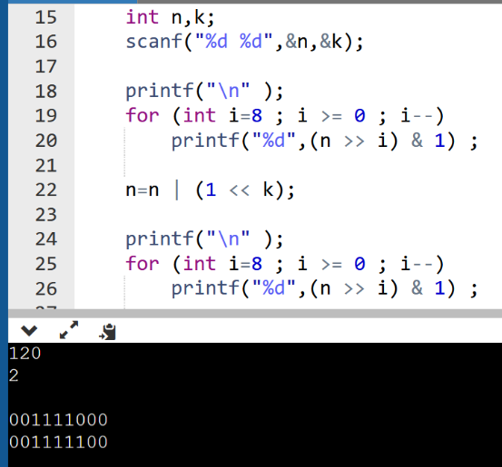
int n,k;
scanf("%d %d",&n,&k);

printf("\n" );
for (int i=8 ; i >= 0 ; i--)
printf("%d",(n >> i) & 1) ;

n=n | (1 << k);

printf("\n" );
for (int i=8 ; i >= 0 ; i--)
printf("%d",(n >> i) & 1) ;

Precedenta operatorilor

Niveluri de prioritate a operatorilor:
Nivelul 1. Operatori: ++(doar cand este la finalul variabilei), --(doar cand este la finalul variabilei), (), [ ], ., ->
Nivelul 2. Operatori: ++(doar cand este in fata variabilei), --(doar cand este in fata variabilei), + si - (doar cand sunt folositi pentru operatii pe biti, adica sunt aplicati pe numere binare) !, & (adresa), (cast tip) (de exemplu (int *)), * (pointer), sizeof
Nivelul 3. * (inmultire), / (impartire), % (rest)
Nivelul 4. + (adunare), - (scadere) pentru numere intregi
Nivelul 5. <<, >> - shiftare stanga si dreapta pe biti
Nivelul 6. Operatorii de comparare: <, <=, >, >=
Nivelul 7. Operatorii de comparare: ==, !=
Nivelul 8. & - SI pe biti
Nivelul 9. ^ - XOR (sau exclusiv) pe biti
Nivelul 10. | - SAU pe biti
Nivelul 11. && - operatorul SI logic
Nivelul 12. || - SAU logic
Nivelul 13. ?: - operator conditional
Nivelul 14. Operatorii de asignare: =, +=, -=, 8=, /=. %=, <<=, >>=, &=, ^=, |=
Nivelul 15. Operatorul , - folosit la declaratii de enumerari si la apelul parametrilor functiilor

int a,b,c,d;
a=b=c=d=1;
a=++b>1 || ++c>1 && ++d>1;
printf(" %d, %d, %d, %d\n",a,b,c,d);//1, 2, 1, 1
/* Asociativitatea || ,operatia este de la stânga la dreapta, așa că (++b>1) va fi mai întai executată: intai b crește incremental la 2 și partea stângă a operației || va deveni adevarată. Dar 1||0=1 si 1||1=1 deci partea dreaptă nu va fi executată și valorile lui c si d raman neschimbate, iar a primeste valoarea 1 (indiferent ce valoare ar fi avut initial).*/

a=b=c=d=1;
a=++b<1 || ++c>1 && ++d>1;
printf(" %d, %d, %d, %d\n",a,b,c,d);//1, 2, 2, 2

a=b=c=d=1;
a=++b<1 || ++c<1 && ++d>1;
printf(" %d, %d, %d, %d\n",a,b,c,d);//0, 2, 2, 1

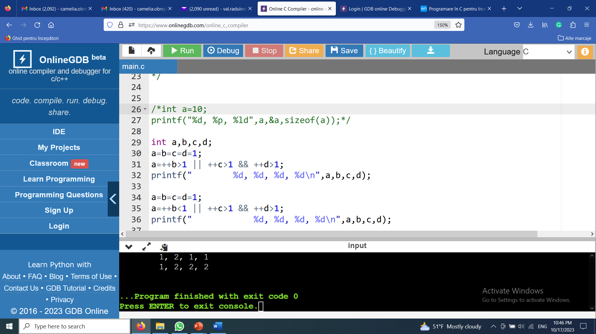

Exercitii propuse
Ex. 1.
- Reprezentați în baza 2, pe 16 biți, numerele întregi 216 și -137.
- Reprezentați în baza 8 numerele întregi 216 și 137.
- Reprezentați în baza 16 numerele întregi 216 și 137.
- Reprezentați în baza 11 numerele întregi 216 și 137.

EX. 2. Scrieți ce se afișează în urma executării următoarei secvențe de cod:
int x= 10>>3 | (6 & 5), y= 3<<2;
printf ("%d %d %d %d", x, y, x && y, x ^ y); //…

Ex. 3. Ce valori vor avea variabilele x și n în urma executării următoarei secvențe de cod:
int x, n=100;
x=(30 & 10)^3;
n=n>>2;

Ex. 4. Ce valori vor avea variabilele x și n în urma executării următoarei secvențe de cod:
int x=(30 | 10)^3;
int n=100; n=n<<2;

Alte resurse
#include <stdio.h>

int main()
{
int n, i, x=1;
scanf("%d %d", &n, &i);
x=1<<i;
printf("%d", x);
n=n|x;
printf("\n%d\n", n);
for(i=15; i>=0; i--)
printf("%d", (n>>i)&1);

return 0;
}

#include <stdio.h>

// int main() {
// int n;
// scanf("%d", &n);
// ((n & 1) == 1) ? printf("Impar") : printf("Par");

// return 0;
// }
/*
#include <stdio.h>
int main()
{
int k;
scanf("%d",&k);
(k&(k-1)==0)? printf("putere"):printf("nu");
return 0;
}
*/
// #include <stdio.h>
// int n, k, ans;
// int main()
// {

// scanf("%d",&n);
// while((1<<k)<=n)
// {
// if((1<<k)==n)ans=1;
// k++;
// }
// if(ans==1)printf("Putere");
// else printf("NU e putere");
// return 0;
// }
/*
#include <stdio.h>
int n;
int main()
{
//int n;
scanf("%d",&n);

printf("%x\n", n );
printf("%d\n", n );
printf("%f\n", n*1. );
printf("%p", &n );

return 0;
}
*/
/*int main() { int a,poz,bit,i;
scanf("%d%d%d",&a,&poz,&bit);
i=1<<poz;
if(bit==0)
{
i=~i;
a=a&i;
}
else
{
a=a|i;
}
for(i=15;i>=0;i--)
printf("%d",(a>>i)&1);
return 0;
}
*/
int main()
{
int n, k;
scanf("%d%d", &n, &k);
printf("%d", (n ^ (1 << k)));
return 0;
}

